15 ноября 2013 года успешно прошел городской флешмоб «Русское Слово – чистое Слово!»
15 ноября 2013 года в МАОУ СОШ № 14 успешно прошел городской флешмоб «Русское Слово – чистое Слово!», участниками которого стали педагоги и учащиеся школ города № 14, 18, 34, 50, 65, 92, 99 и лицея № 62 – лидеров и постоянных участников проекта прошлых лет (около 80 человек). Это был настоящий яркий и зрелищный праздник в современном молодежном формате (в стиле рэп) о любви к России, ее народу и русскому языку.
Выражаем сердечную признательность всем участникам флешмоба – прежде всего, учащимся городских школ, а также педагогам-организаторам: Цапкиной Берте Сергеевне (СОШ №92), Штефан Жанне Александровне (СОШ №18), Калине Елене Александровне (СОШ № 34), Смирновой Елене Юрьевне (СРШ №50), Кузьменко Татьяне Анатольевне (лицей №62), Лисиенковой Оксане Евгеньевне (СОШ №65), , Васильевой Тамаре Васильевне (СОШ №99).
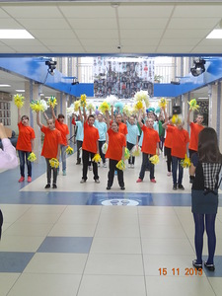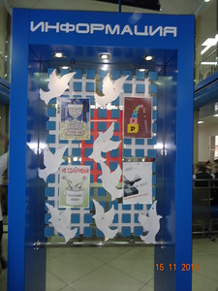
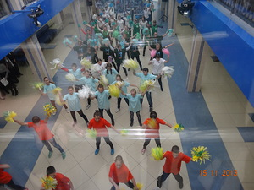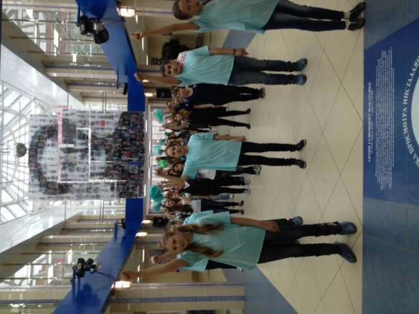

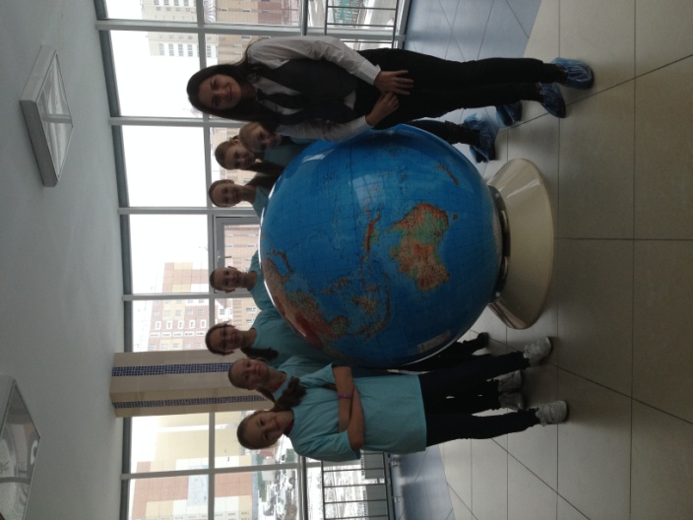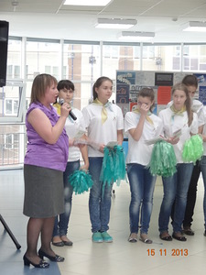
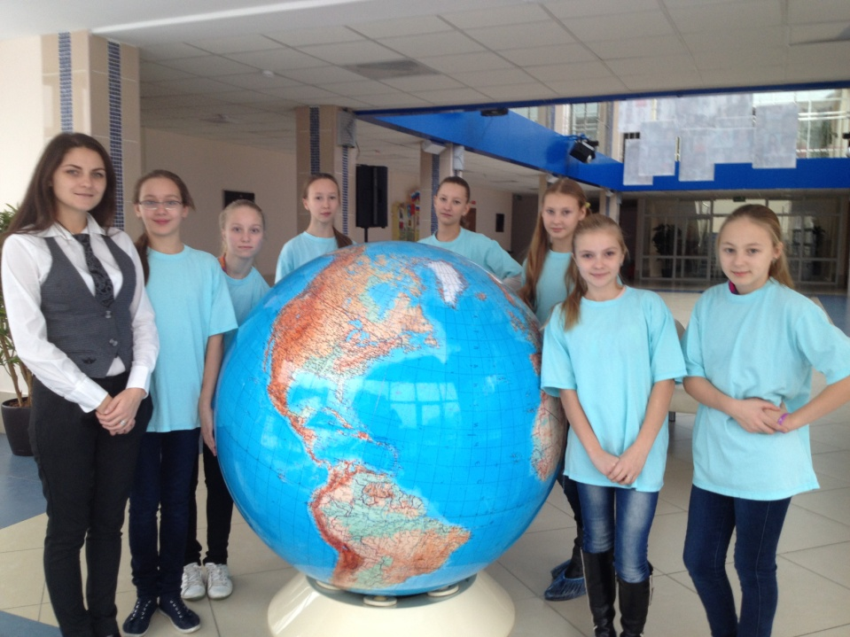

Статья из http://beregi-slovo.ru/

